André Luis Alves Ramos Junior

1-
db.produtos.find({
$and: [
{ categoria: "Periféricos" },
{ preco: { $gt: 300 } },
{ estoque: { $lt: 10 } }
]
})
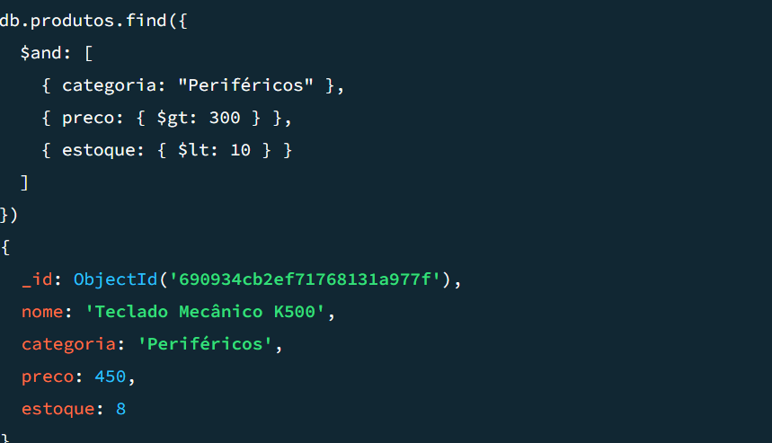

2-
db.produtos.updateMany({}, { $set: { desconto: 0 } })

db.produtos.updateOne({ nome: "Monitor UltraWide" }, { $set: { desconto: 10 } })
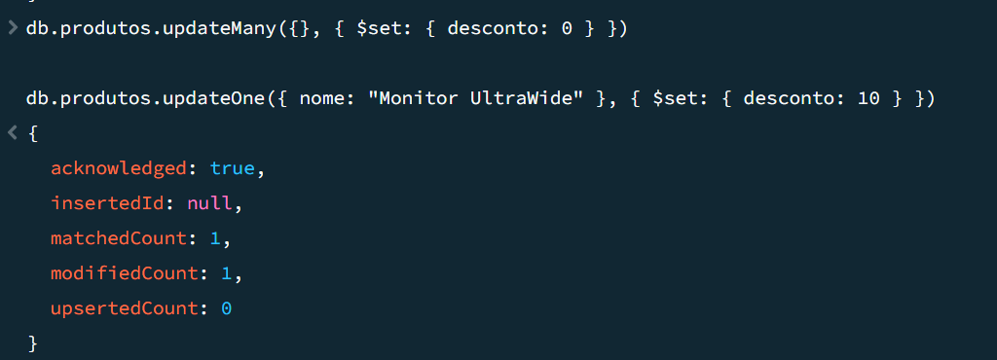

3-
db.produtos.updateMany(
{ categoria: "Áudio" },
{ $inc: { estoque: 3 } }
)
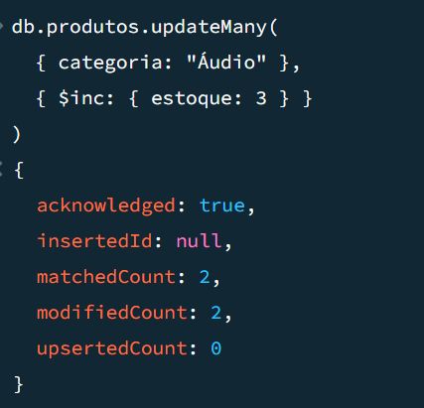

4-
db.produtos.replaceOne(
{ nome: "Console Zeta" },
{ nome: "Console Zeta", categoria: "Consoles", preco: 3500, garantia: "2 anos" }
)
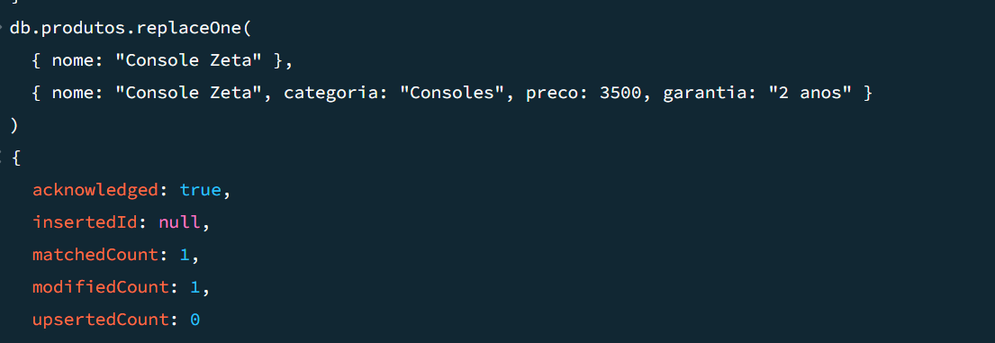

5-
db.produtos.deleteMany({ estoque: { $lt: 5 } })
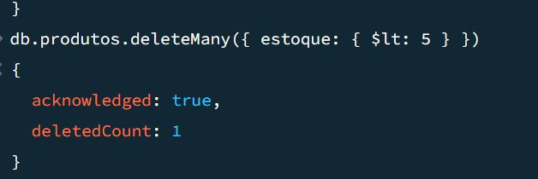

6-
db.produtos.aggregate([
{ $group: { _id: "$categoria", totalProdutos: { $sum: 1 } } }
])
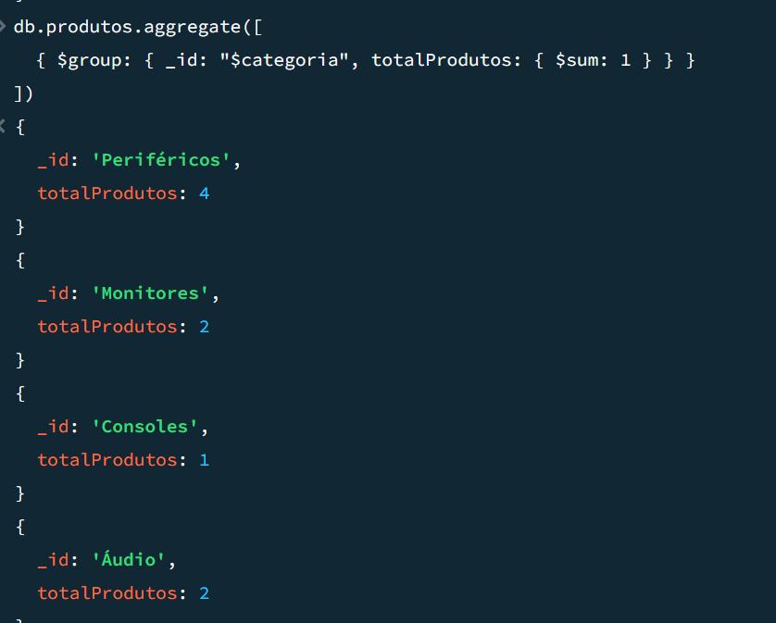

7-
db.produtos.aggregate([
{ $group: { _id: "$categoria", precoMedio: { $avg: "$preco" } } },
{ $sort: { precoMedio: -1 } }
])
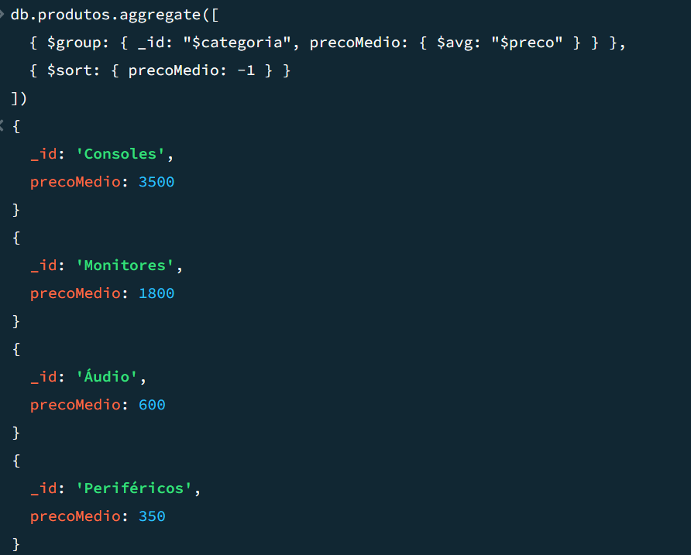

8-
db.produtos.find().skip(2).limit(2)
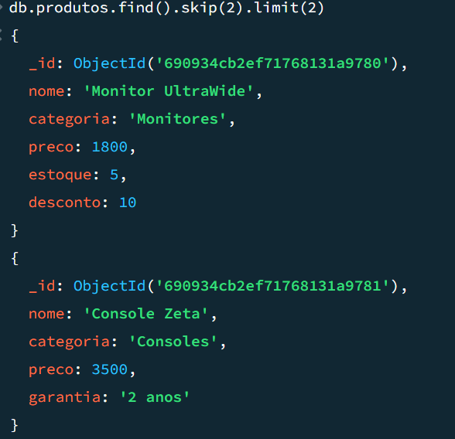

9-
db.produtos.createIndex({ categoria: 1 })

db.produtos.getIndexes()

db.produtos.find({ categoria: "Periféricos" }).explain("executionStats")
